院 系 数据科学域计算机学院 学 号 16337341 姓 名 朱志儒
【实验题目】HTML&CSS实验(3)
【实验目的】掌握CSS选择器的使用方法。
【调试工具】
(1) 本地调试：记事本
(2) 在线调试：http://172.18.187.9:8080/lab/html3/
【参考课件】 02A、CSS(上).pdf
【提示事项】
* 利用浏览器的缩放功能可以一次截到整个内容
* 样式例子： color:green; 字体颜色
font-style:italic; 斜体显示
font-style:normal; 正常显示（非斜体）
font-size:larger; 字号变大
font-weight:bold; 粗体显示
font-weight:bolder; 粗体显示(更粗)
text-decoration:underline; 文本加下划线
* 颜色(color)取值: black|red|green|blue|brown
【实验内容】
本次实验不使用nth-child选择器和nth-of-type选择器。
1、为网页song1.html加上选择器后尽量得到如下效果(文字)：
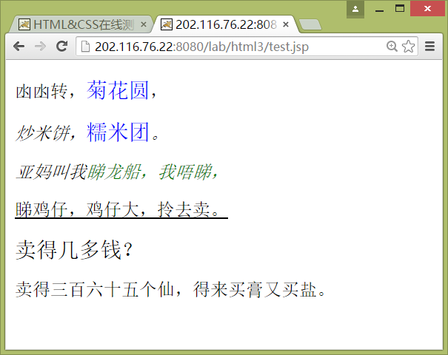
完成后进行保存(song1.html)并截屏浏览器(ctrl+alt+PrintScreen)：
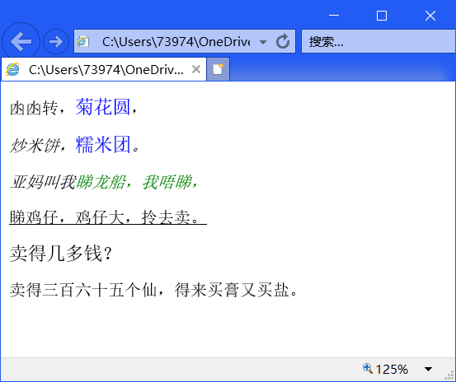
样式表：
<style type="text/css">
p span{color:green;}
p>em{color:blue;}
p.b{font-style:italic;}
p, em{font-style:normal;}
em{font-size:larger;}
p#c{text-decoration:underline;}
</style>

2、为网页song2.html加上选择器后尽量得到如下效果：
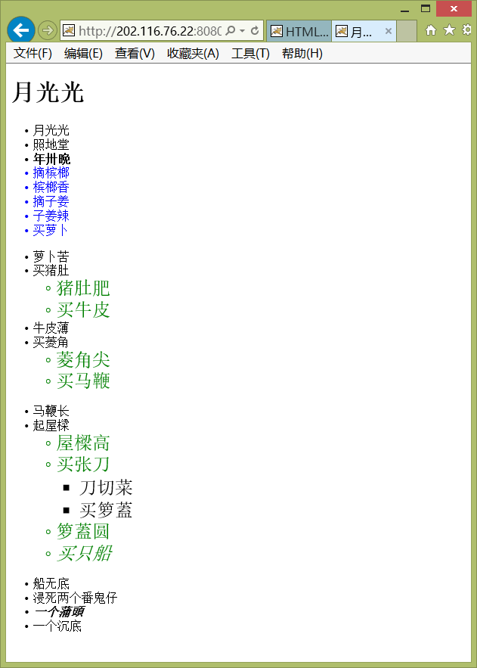
完成后进行保存(song2.html)并截屏浏览器：
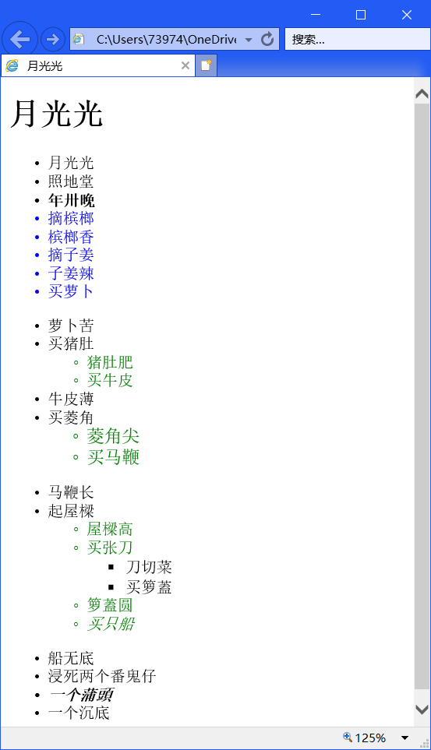
样式表：
<style type="text/css">
ul>ul~ul{font-size:larger;}
li#last, li.first+li+li {font-weight:bold;}
ul>ul{color:green;}
li.boat, li#last{font-style:italic;}
ul#first{color:blue;}
ul#first li.first, li.first+li, li.first+li+li, ul>ul>ul{color:black;}
</style>

3、为网页song3.html加上选择器后尽量得到如下效果：
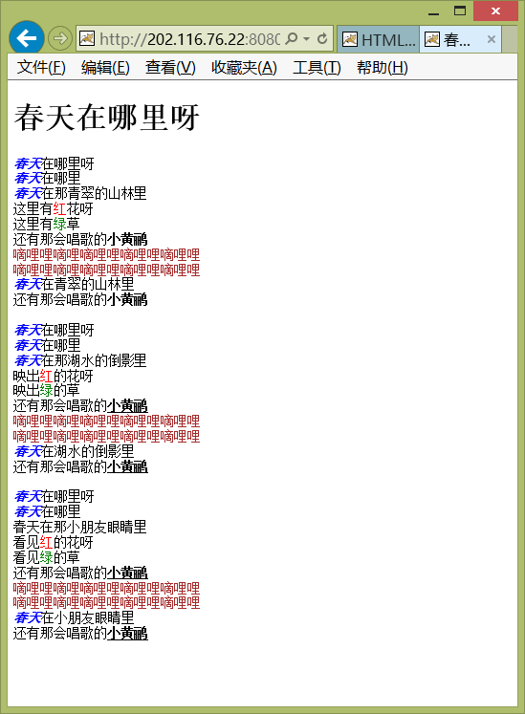
完成后进行保存(song3.html)并截屏浏览器(ctrl+alt+PrintScreen)：
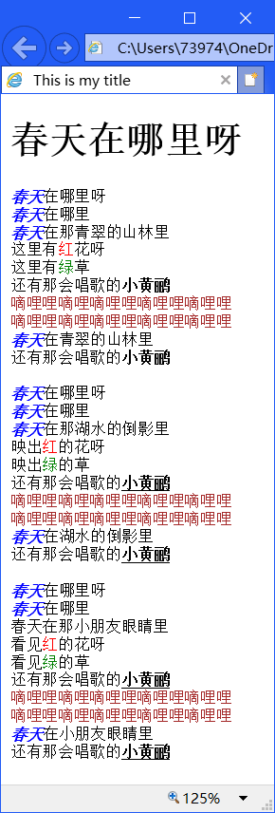
样式表：
<style type="text/css">
b, em{font-weight:bolder;}
em{color:blue;}
span+b+span{color:brown;}
pre>span{color:red;}
span+span{color:green;}
span+em+b~b{text-decoration:underline;}
</style>

4、为网页song4.html加上伪类(:link)选择器和属性选择器（title属性值包含“小”、“爸”、“听”）后尽量得到如下效果：
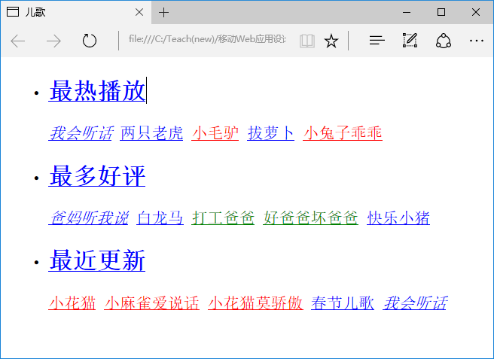
完成后用文件song4.html保存该网页并截屏浏览器(ctrl+alt+PrintScreen)：
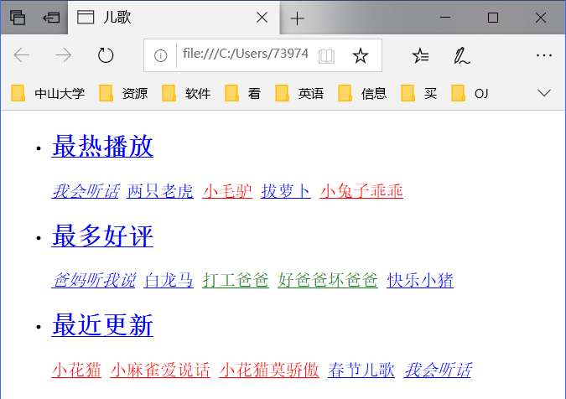
样式表：
<style type="text/css">
*{font-family:宋体}
a[title*="听"]:link{font-style:italic}
a:link{color:blue}
a[title^="小"]:link{color:red}
a[title$="爸"]:link{color:green}
</style>

【完成情况】
是否完成了这些步骤？(√完成 ×未做或未完成)
1 [√] 2 [√] 3 [√] 4 [√]

【实验体会】
在本次实验的步骤2中，我学会了一个技巧：通过使用若干个相邻兄弟选择器就可以选择特定位置修改其样式，例如将“年卅晚”修改为粗体，使用两次相邻兄弟选择器（li.first+li+li）就可以定位它的位置然后将其修改为粗体。在步骤3中，我也使用了该技巧。
通过这次实验，我重温了老师上课时介绍的各种CSS选择器。实验结束后，我对CSS选择器的使用有了更为深刻的印象。

